GIỚI THIỆU SÁCH THEO CHỦ ĐIỂM
LỜI GIỚI THIỆU:
Giới thiệu những cuốn sách hay là một trong những hoạt động bổ ích và ý nghĩa trong khuôn khổ hoạt động của trường THCS Thụy Lâm.
Dưới đây là những bài tuyên truyền, giới thiệu sách hay nhất được chọn lọc gửi đến các em học sinh và các thầy cô giáo trong nhà trường.
Mỗi cuốn sách mang một chủ đề với nhiều ý nghĩa mang lại giá trị không chỉ trong học tập mà còn trong cả cuộc sống mỗi chúng ta.
Kính mời thầy cô và các em học sinh cùng tìm đọc những cuốn sách vô cùng thú vị này !
Trận trọng!

TUYÊN TRUYỀN GIỚI THIỆU SÁCH
THÁNG 9
NĂM HỌC 2023 - 2024

CUỐN SÁCH: THƯ GỬI GIÁO SƯ EINSTEIN

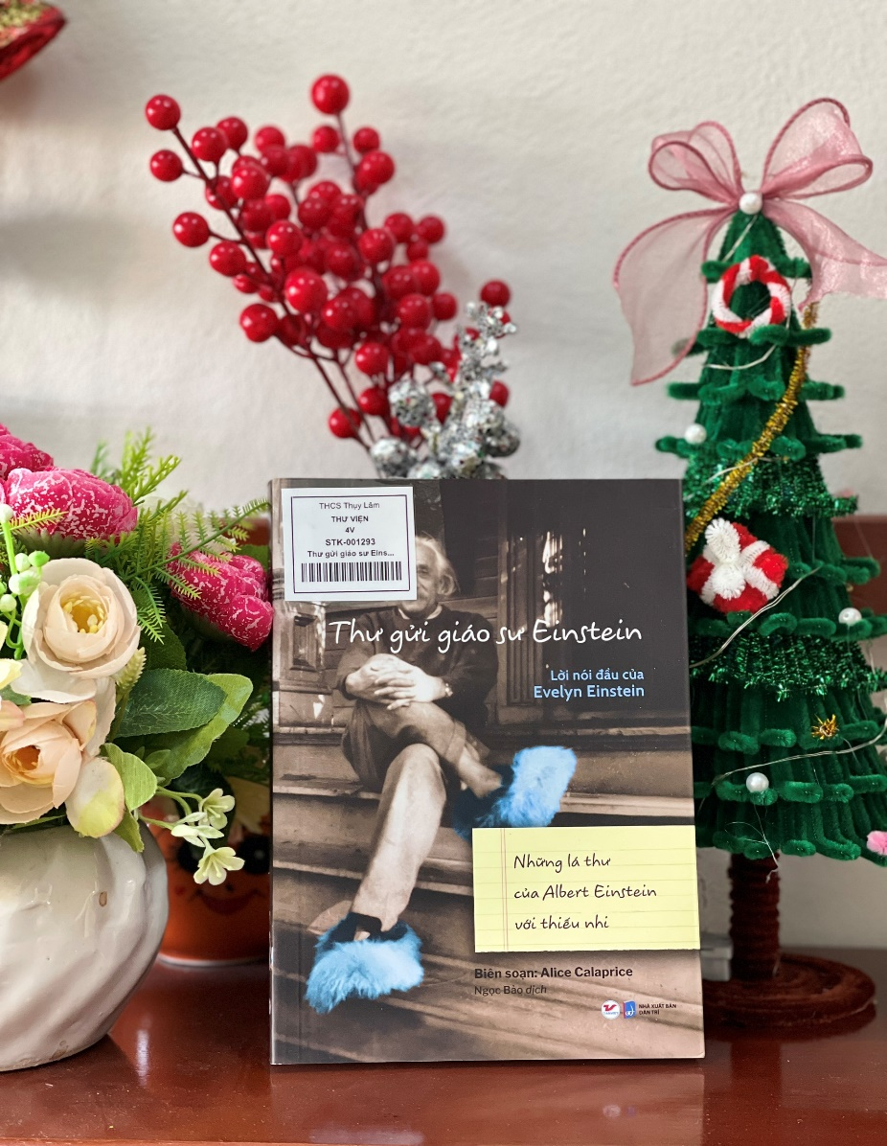
NỘI DUNG
Trong hàng thế kỉ qua, cái tên Albert Einstein đã được người ta gán cho danh xưng là “thiên tài”. Thế nhưng, trong suốt cuộc đời mình, ông chỉ thấy buồn cười vì người ta đã nghĩ vậy. Bởi Einstein cho rằng, ông chỉ tò mò hơn những người khác mà thôi.
Với khuôn mặt hiền hậu, gần gũi như một người ông; mái tóc bù xù và bộ quần áo nhàu nát; lòng trắc ẩn lớn lao, luôn quan tâm đến người khác; cùng tình yêu cuộc sống giản dị, khiêm tốn, tinh thần độc lập và sự thiên tài – tất cả đã tạo nên một con người không thể nào quên, một nhân vật mà ai cũng muốn tìm hiểu, Albert Einstein.
Thư gửi giáo sư Einstein - Lời nói đầu của Evelyn Einstein - Những lá thư của Albert Einstein với thiếu nhi là cuốn sách pha trộn giữa thông tin tiểu sử và những bức thư được gửi qua lại giữa ông và các thiếu nhi từ nhiều vùng khác nhau trên khắp nước Mỹ và cả thế giới, khoảng từ năm 1928 đến khi ông mất năm 1955.
Thông tin tiểu sử sẽ cung cấp cho độc giả, đặc biệt là những độc giả nhỏ tuổi, một cái nhìn tổng quát nhất về cuộc đời và sự nghiệp của nhà vật lý lý thuyết người Đức Albert Einstein.
Những bức thư của Giáo sư Einstein với thiếu nhi ẩn chứa nhiều điều dễ thương, dí dỏm, thú vị và tạo nên điểm lôi cuốn, mê hoặc lòng người của cuốn sách.
Khi lật mở và thưởng thức các bức thư, độc giả hẳn sẽ có những giây phút thư giãn, thậm chí là cười ngặt nghẽo với sự hồn nhiên, vô tư và không thể ngây ngô hơn của các bạn nhỏ. Như bạn nhỏ Tyfanny đã viết: “Lẽ ra cháu đã sớm viết thư cho bác từ cách đây lâu lắm rồi, chỉ là cháu không biết bác vẫn còn sống thôi. Cháu không thích lịch sử lắm nên cháu tưởng bác sống vào khoảng thế kỉ 18.” Một bức chân dung rất khác về Einstein cũng sẽ được thể hiện rõ nét thông qua những bức thư ông hồi âm cho thiếu nhi - một giáo sư rất dễ mến, dễ gần và vô cùng hài hước. Đặc biệt, qua những bức thư của Giáo sư Einstein với thiếu nhi, cách ông tâm tình với con trai, cách ông ân cần giải đáp những thắc mắc của các bạn nhỏ, các độc giả lớn, nhất là các bậc cha mẹ sẽ có cái nhìn khác trong việc nuôi dạy, giáo dục con cái cũng như có một cái nhìn rộng mở hơn về định nghĩa một đứa trẻ thông minh.
Hơn hết, hi vọng rằng cuốn sách nhỏ này sẽ góp phần truyền cảm hứng cho các em thiếu nhi, để các em thêm yêu thích và tiếp tục tham gia vào môn nghệ thuật viết thư tay đang dần mai một, giúp những di sản quý báu như thế này có thể được để lại cho các thế hệ tương lai.
Thông tin về tác giả
Albert Einstein (14/ 3/1879 – 18/4 /1955) là nhà vật lý lý thuyết người Đức. Ông được công nhận là một trong những nhà vật lý vĩ đại nhất mọi thời đại, người đã phát triển thuyết tương đối tổng quát, một trong hai trụ cột của vật lý hiện đại.
Ông được được trao Giải Nobel Vật lý vào năm 1921 "cho những cống hiến của ông đối với vật lý lý thuyết, và đặc biệt cho sự khám phá ra định luật của hiệu ứng quang điện".

THÔNG TIN CUỐN SÁCH:
- Tác giả: Alice Calaprice
- Người dịch: Bảo Ngọc
- Khổ sách: 20.5 x 14.5 cm
- Số trang: 236 trang
- Nhà xuất bản : Dân trí
- Năm xuất bản: 2022
- Công ty phát hành: Tân Việt Books
- Sách được đánh số đăng ký cá biệt từ STK – 001290 đến STK – 001294 Tại kệ sách mới của thư viện trường THCS Thụy Lâm. Kính mời thầy cô và các em đón đọc!

BGH DUYỆT CÁN BỘ THƯ VIỆN

Đào Xuân Sinh Ngô Thị Quyên

TUYÊN TRUYỀN GIỚI THIỆU SÁCH
THÁNG 10
NĂM HỌC 2023 - 2024

CUỐN SÁCH: NGƯỜI MẸ CẦM SÚNG

Trong lòng mỗi chúng ta ai cũng có một người mẹ để kính trọng, để yêu thương, kể về người mẹ nào cũng là cả một huyền thoại. Nhưng có những người không phải riêng một ai, mà là cả đất nước, cả một dân tộc đời đời suy tôn và cất cao tiếng gọi mẹ thiêng liêng như một niềm tự hào.
Trải qua những năm tháng trường kỳ kháng chiến chống giặc ngoại xâm của dân tộc, đã có biết bao bà mẹ Việt Nam anh hùng được lưu danh trong sử sách. Và ngày hôm nay, Thư viện trường THCS Thụy Lâm xin giới thiệu với các bạn một tác phẩm rất hay và ý nghĩa. Đó là “Người mẹ cầm súng” của nhà văn Nguyễn Thi. Tác phẩm miêu tả rất chân thực bình dị chân dung người phụ nữ trong thời kỳ kháng chiến.
“Người mẹ cầm súng” là tên một tác phẩm văn học nổi tiếng của nhà văn Nguyễn Thi do nhà xuất bản Kim Đồng ấn hành. Với 122 trang sách nhà văn đã giúp chúng ta thấy được một hình tượng đẹp về người mẹ Việt Nam anh hùng bất khuất, trung hậu, đảm đang trong cuộc chiến tranh chống Mĩ cứu nước: chị Nguyễn Thị Út hay còn gọi là Út Tịch.
Miền Nam trong tâm trí của Nhà Văn Nguyễn Thi không chỉ với những nét đẹp về thiên nhiên và con người mà hấp dẫn nhà văn còn là nét đẹp trong văn hóa ứng xử của con người Nam Bộ tất cả những điều ấy đã được Nguyễn Thi tập trung thể hiện qua truyện ký “Người mẹ cầm súng”. Tác phẩm “Người mẹ cầm súng” là tác phẩm mà nhà văn đã dành riêng cho mảnh đất Nam Bộ với những nét đẹp hài hòa giữa con người và thiên nhiên đặc biệt là nét đẹp trong văn hóa rất riêng, rất Nam Bộ. Các nhân vật được miêu tả một cách chân thật từ hình ảnh những người nông dân bình dị và đâu đó là bộ mặt vô cùng gian ác của bọn lính pháp. Nhân Vật chính của tác phẩm là chị Út Tịch một nữ Anh hùng của lực lượng vũ trang Nhân Dân. Chị tên thật là Nguyễn Thị Út sinh ngày 19/4/1931 tại làng Tích Thiện - Huyện Trà Ôn - tỉnh Vĩnh Long. Do hoàn cảnh nghèo khó gia đình phải đi làm mướn, ở đợ cho một gia đình địa chủ trong vùng tên là Hàm Giỏi cuộc sống ở đợ vô cùng cực khổ, trong ba chị em chị được xem là người có tính khí phản kháng nhất nhiều lúc đánh trả lại gia đình địa chủ: “Nó đánh mình, mình đánh nó”.
Khi người pháp tái chiếm Nam Bộ mở rộng trên toàn cõi Đông Dương, chị xung phong tham gia chiến đấu chống quân pháp nhưng do tuổi còn quá nhỏ nên chị bị từ chối tuy nhiên chị hoạt động tích cực trên vai trò giao liên, liên lạc cho các cán bộ quân sự. Tháng 12 năm 1949, lực lượng Việt Minh mở chiến dịch Cầu Kè, là chiến dịch công kích lớn đầu tiên trên chiến trường Nam Bộ, chị được giao công tác giao liên trinh sát của tổ chức Công An xung phong do ông Chín Luông làm chỉ huy, chịu trách nhiệm theo dõi nắm vững tình hình quân Pháp, báo tin kịp thời với lực lượng quân sự địa phương và Bộ đội chủ lực để hợp đồng tác chiến gây tổn thất cho quân Pháp và lực lượng bổ sung trong chiến dịch này. Sau khi lập gia đình với anh Lâm Văn Tịch, một chiến sỹ Việt Minh tại địa phương chị vẫn tiếp tục hoạt động trong đội du kích địa phương, tham gia 8 trận công đồn. Dù là mẹ của 9 người con nhưng chị vẫn tích cực tham gia chiến đấu. Sự kiên cường, bất khuất và lòng quyết tâm chiến đấu chống quân Pháp của chị thể hiện qua câu nói: “còn cái lai quần cũng đánh”. Tác Phẩm “Người mẹ cầm súng” thể hiện rất rõ cuộc sống của các bà mẹ Nam bộ trong thời kỳ kháng chiến chống Pháp gan dạ, mưu trí,đảm đang, yêu quê hương, tinh thần đoàn kết, sức chiến đấu mạnh liệt, khao khát tự do và cuộc sống của những đứa trẻ thơ ngây khi mẹ vắng nhà. Đọc truyện ký các bạn còn thấy được cả một gia đình nhà chị Út sôi nổi và hào hứng với cách mạng chứ không chỉ riêng gì chị “Đi làm cách mạng là cái công việc mà nếu phải dừng lại một lúc nào đó thì cả hai vợ chồng sẽ thấy lẻ loi, trơ trọi, buồn khổ không biết chừng nào” cho nên đã đánh giặc thì phải “đánh cho còn cái lai quần cũng đánh”.
Chính vì sự hy sinh cao cả, tình yêu gia đình, tình yêu đất nước của chị cũng như cả gia đình chị mà gia đình chị luôn được đồng bào Tam Ngãi yêu mến. Đặc biệt là con người sống chiến đấu là một tấm gương lớn không những cho đồng bào lúc bấy giờ học tập mà các thế hệ con cháu noi theo trong những cuộc đấu tranh dựng nước và giữ nước mai này. Với nghệ thuật sử dụng bút pháp nhẹ nhàng, lời văn mộc mạc giản dị đã toát lên được vẻ đẹp của những người anh hùng cách mạng, thể hiện tình yêu nước sâu sắc. Dù rằng giờ đây chị Út Tịch - người mẹ cầm súng, người mẹ anh hùng với thật nhiều huyền thoại không còn nữa. Và giờ đây thế hệ chúng ta được sống và cất cao tiếng hát dưới bầu trời này, tất cả những gì chúng ta có được như vậy là nhờ có sự hy sinh thầm lặng và lớn lao của những người anh hùng như chị Út Tịch, chính vì vậy chúng ta phải biết trân trọng điều đó bằng cách học tập thật chăm chỉ để sau này góp một phần nhỏ bé của mình vào công cuộc xây dựng và bảo vệ tổ quốc, bảo vệ bầu trời xanh của chúng ta...
Để hiểu rõ hơn về hình tượng đẹp của người mẹ Việt Nam anh hùng bất khuất, trung hậu, đảm đang trong cuộc chiến tranh chống Mĩ cứu nước, thư viện trường THCS Thụy Lâm thân mời quý độc giả hãy đến thư viện để tìm đọc cuốn sách “Người mẹ cầm súng” nhé!

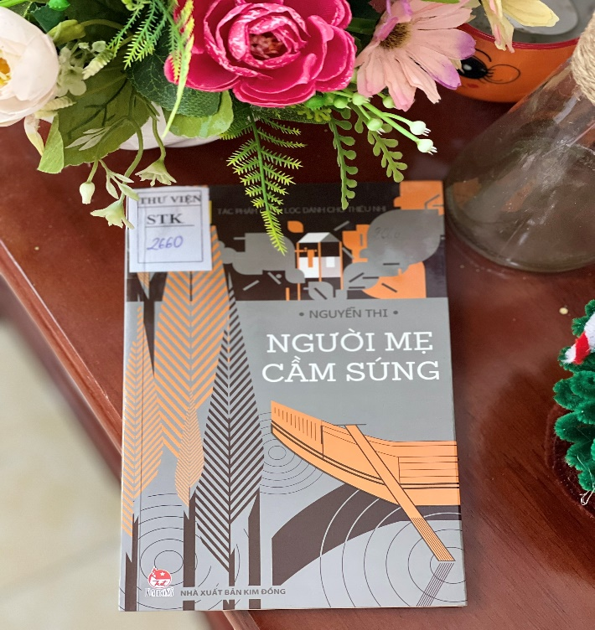

BGH DUYỆT CÁN BỘ THƯ VIỆN

Đào Xuân Sinh Ngô Thị Quyên
TUYÊN TRUYỀN GIỚI THIỆU SÁCH
THÁNG 11
NĂM HỌC 2023 - 2024

CUỐN SÁCH: Escalante: Người thầy xuất sắc nhất nước Mỹ

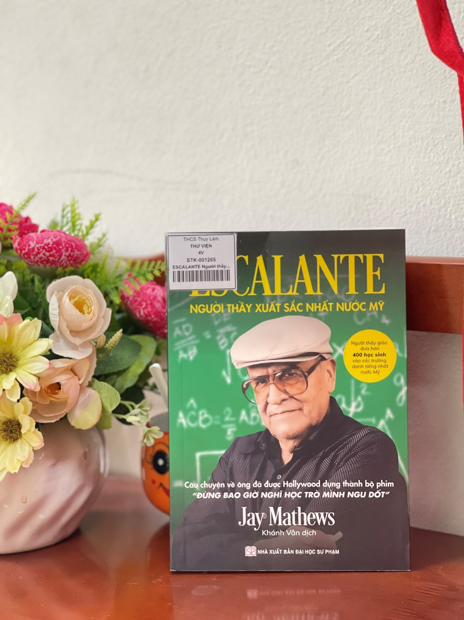
Escalante - Người Thầy Xuất Sắc Nhất Nước Mỹ
Câu chuyện về cuộc đời người thầy giáo gốc Bolivia Jaime Escalante (1930-2010) đã truyền cảm hứng cho nhà văn Jay Mathews viết nên tác phẩm Escalante: Người thầy xuất sắc nhất nước Mỹ.
Truyện kể về Jaime Escalante - giáo viên dạy Toán tại một trường địa phương ở Bolivia. Năm 34 tuổi, ông đến Los Angeles (Mỹ) nhưng không xin được việc bởi không biết tiếng Anh. Thời điểm đó, Mỹ không công nhận chứng chỉ giáo viên của Bolivia.
Escalante phải vừa học tiếng Anh, vừa làm nhiều công việc lao động phổ thông như đầu bếp, rửa Sau 10 năm cố gắng để có được chứng chỉ giáo viên, Escalante đã nộp đơn phỏng vấn tại nhiều trường ở Mỹ và đều bị từ chối. Ở tuổi 44, ông mới được nhận vào làm giáo viên dạy Toán tại trường Trung học Garfield High, một trong những trường thiếu thốn nhất ở Los Angeles và có nguy cơ bị thu hồi giấy phép bởi học sinh ở đây rất ngỗ ngược, quậy phá, ăn nói cực kì vô lễ và không chịu học. Trước đó, nhiều giáo viên ở đây đã xin chuyển đi vì bất lực trước đám học trò này.
Tuy nhiên, càng tiếp xúc, ông càng nhận thấy các học trò của mình không xấu như ông tưởng, thậm chí chúng còn có nhiều tiềm năng. Chúng sinh ra trong gia cảnh nghèo đói, cha mẹ là dân nhập cư, mải lo cơm áo gạo tiền nên không được quan tâm nhiều, cộng thêm sự nản lòng, bất lực và thiếu tin tưởng từ phía một số giáo viên trong trường.
Escalante nhận ra mình cần phải tìm những phương pháp giáo dục khác biệt, bám sát vào sở thích của học trò nhằm khơi dậy năng lực, sự tự tin, khát vọng và truyền ngọn lửa ham học cho học sinh. Những bài giảng Toán học được thầy truyền tải theo cách hài hước, thú vị mà vẫn hiệu quả, đánh vào lòng hiếu kì của các em.
Escalante cũng là người tâm huyết với câu nói: “Nếu không nỗ lực sẽ không có thiên tài”. Theo ông, học sinh khi đến lớp chỉ cần mang theo một thứ duy nhất, đó là khát vọng thành công, và nhiệm vụ của người thầy là khơi dậy khát vọng đó bằng tình yêu thương tràn đầy và phương pháp giáo dục của mình. Ông từng nói với học sinh: “Nếu em không thể nhìn thấy hy vọng, hãy để tôi trao nó cho em, bởi vì tôi là một giáo viên”. Có thể thấy thành tựu mà thầy Escalante có được là nhờ vào sự thay đổi tư duy trong phương pháp giáo dục nhằm tạo ra hứng thú, sự tin tưởng và nuôi dưỡng khát vọng của học sinh.
Kết quả năm đó, 18 học sinh trong lớp đã vượt qua một kì thi nâng cao (AP) để xét vào những trường đại học danh giá nhất nước Mỹ. Đó là những năm thập niên 1980, cả nước Mỹ chỉ có hai trường theo học chương trình AP và rất ít học sinh vượt qua kì thi đầy cam go này. Việc 18 em học sinh của thầy Escalante vượt qua kì thi đã khiến Cục khảo thí Bộ Giáo dục bất ngờ đến mức buộc tội cho 12 em trong số đó là quay cóp. Nhưng sau khi tổ chức thi lại, 12 em này đều vượt qua kì thi một cách xuất sắc. Câu chuyện này đã tạo nên một hiện tượng đặc biệt về giáo dục trên khắp nước Mỹ.
Cuốn sách được viết vào năm 1988, kể về những năm đầu đời thầy Escalante cống hiến với nghề giáo. Thế nhưng sự cống hiến không dừng lại ở đó, thầy vẫn tiếp tục hành trình truyền lửa cho học trò. Hơn 30 năm đứng trên bục giảng, Escalante giữ vững phương pháp giáo dục này và bằng lòng yêu thương tràn đầy, ông đã đào tạo hơn 400 học sinh ưu tú đỗ vào những trường đại học nổi tiếng thế giới như Harvard, MIT, S
Những cống hiến cho nền giáo dục Hoa Kỳ đã giúp thầy Escalante giành được nhiều giải thưởng cao quý: Giải thưởng Jefferson, Giải thưởng tinh thần tự do và Giải thưởng giáo dục xuất sắc nhất nước Mỹ do Tổng thống Ronald Reagan trao tặng. Ông còn được Cựu Bộ trưởng Bộ Giáo dục Hoa Kỳ Wulliam J. Bennett nhận xét là “người anh hùng thực sự của nước Mỹ”, “tấm gương sáng của nền giáo dục Hoa Kỳ”.
Năm 2010 khi Escalante qua đời, Tổng thống Barack Obama đã gửi thông điệp chia buồn: “Escalante đã chứng minh cho mọi người thấy lí lịch của một người không quyết định việc người đó có thể đi bao xa. Ông chính là nhân tố thúc đẩy niềm đam mê và quyết tâm của học sinh, để họ nhận ra tiềm năng của chính mình”.
Câu chuyện về người thầy huyền thoại này đã được Hollywood dựng thành kịch bản cho bộ phim Stand and Deliver (Đừng bao giờ nghĩ học trò mình ngu dốt). Bộ phim đã gây tiếng vang khắp thế giới, trở thành niềm cảm hứng cho nhiều giáo viên cũng như học sinh.
Cuốn sách đã có mặt tại thư viện trường THCS Thụy Lâm với số đăng ký cá biệt từ STK – 1256 đến STK – 1274.
Với độ dày 362 trang, khổ sách 14,5 x 20,5 cm. Sách do nhà xuất bản Đại học sư phạm ấn hành. In xong nộp lưu chiểu quý 4 năm 2022. Phân loại ấn phẩm 4V- Văn học.
Trân trọng kính mời thầy cô và các em học sinh đón đọc!

BGH DUYỆT CÁN BỘ THƯ VIỆN

Đào Xuân Sinh Ngô Thị Quyên

TUYÊN TRUYỀN GIỚI THIỆU SÁCH
THÁNG 12
NĂM HỌC 2023 - 2024

CUỐN SÁCH: Hà Nội 36 phố phường

Các bạn đọc thân mến!
“Dù có đi bốn phương trời lòng vẫn nhớ về Hà Nội”. Quả thật ai đã từng sinh ra và lớn lên ở Hà Nội thì không thể quên được tình yêu dành cho Hà Nội- một tình yêu không dễ gọi tên, chỉ biết ngắm nhìn trân trọng và nâng niu. Cuốn sách “Hà Nội 36 phố phường” chính là tác phẩm giúp ta hiểu hơn về Hà Nội như thế, hiểu thêm những nét đẹp của Hà Nội yêu dấu.
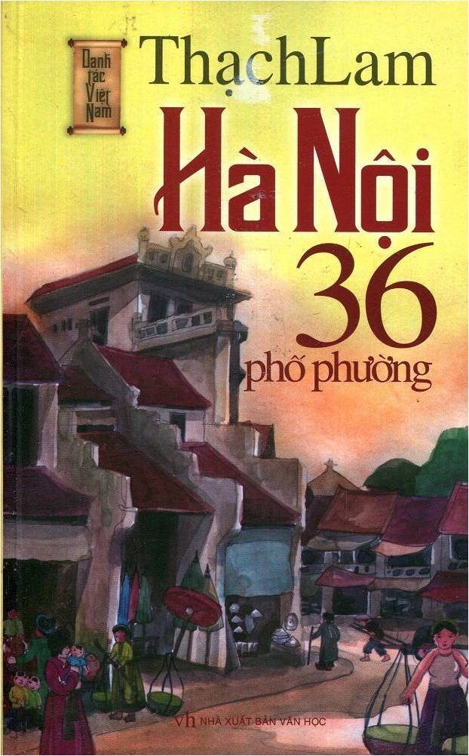
Hà Nội 36 phố phường là tập bút kí nổi tiếng của nhà văn Thach Lam, tập hợp lại những bài viết in trên báo sau khi ông qua đời do nhà xuất bản Văn học phát hành. Thạch Lam (1910-1942) tên thật là Nguyễn Tường Lân sinh tại Hà Nội nhưng thời thơ ấu sống ở quê ngoại Cẩm Giàng, Hải Dương. Ông là cây bút tiêu biểu thuộc nhóm Tự lực văn đoàn.
“Hà Nội 36 phố phường” chủ yếu viết về chuyện phố, chuyện phường, đời sống dân sinh, đặc biệt đi sâu về những thức quà chỉ riêng nơi đây mới có. Trên mỗi trang viết giản dị, mộc mạc là hình ảnh một Hà Nội xưa quyến rũ lạ kì, níu chân bất cứ vị khách nào lại qua. Đó là những hình ảnh mái nhà cổ kính bên những con đường quanh co… giữa không gian êm ả, thanh bình. Đọc xong cuốn sách độc giả sẽ cảm nhận được toàn bộ vóc dáng và tâm hồn Hà Nội xưa.
Cuốn sách tập hợp hai mươi mốt bài kí nhỏ như hai mươi mốt bức họa đầy hoài niệm, dựng nên hình bóng Hà Nội xưa với những cảnh đời khác nhau. Đó có thể là những phụ nữ tần tảo, sống một cuộc đời lầm lũi, vất vả với gánh nặng cơm áo gạo tiền. Nhưng thấp thoáng giữa các số phận éo le đó lại ẩn hiện tình yêu đôi lứa trong sáng và thuần khiết. Tất cả đều là những câu chuyện về những con người Hà Nôi, nép mình dưới những khu phố khác nhau với những mảnh ghép cuộc đời khác nhau, hiện lên đơn sơ bằng ngòi bút chân thực của tác giả. Ông đã nhắc đến nghệ thuật “ Biển hàng” đang dần dần biến mất vì sự Tây hóa và học đòi của các chủ quán khiến văn hóa Tiếng Việt bị lu mờ.
Với “Hà Nội 36 phố phường” tác giả cũng bày tỏ lòng thương cảm tới những người bán rong- những thân phận bé nhỏ lam lũ kiếm sống trong đêm. Chỉ qua một tập tùy bút nhỏ, độc giả đã có thể thấy tâm hồn một Thạch Lam như đồng điệu với Thăng Long cổ kính, thanh tao. Nhà văn phố huyện Cẩm Giàng đôi khi chỉ cần vài ba dòng, vài ba câu mà gợi được cả hình ảnh về Hà Nội, không phải ở những khung cảnh sôi động, ồn ào, không phải ở những vấn đề xã hội gay gắt mà như một góc khuất lặng lẽ và với người nào yêu Hà Nội lắm thì mới có thể nhận ra. Với một lối hành văn nhẹ nhàng thanh thoát, Thạch Lam đã bất tử hóa những cái bình thường, làm rung động con tim người mến thương Hà Nội. Giọng văn của Thạch Lam không gay gắt khoa trương mà nhỏ nhẹ như một lời thủ thỉ của thiếu nữ đang tâm tình với người thương. Tác phẩm là lời nhắc nhở chúng ta cần giữ gìn văn hóa, cội nguồn của dân tộc, xây dựng thủ đô ngày càng giàu đẹp hơn.
“Hà Nội 36 phố phường” đã thể hiện tấm lòng của Thạch Lam đối với văn hóa và quá khứ của Hà Nội. Ai trong chúng ta cũng nên trong tay có cuốn sách này để tự mình thả hồn vào dòng lịch sử mênh mang của thủ đô yêu dấu và cảm nhận thực sự những nét đẹp của Hà Nội. Cuốn sách đang có trong thư viện nhà trường với số đăng kí cá biệt từ STK – 1258 đến STK – 1261.
Mời các bạn đón đọc. Hẹn các bạn vào buổi giới thiệu sách lần sau.

BGH DUYỆT CÁN BỘ THƯ VIỆN

Đào Xuân Sinh Ngô Thị Quyên

